STARSZAKI 06.04.21 – 09.04.21
CHCIAŁBYM BYĆ SPORTOWCEM

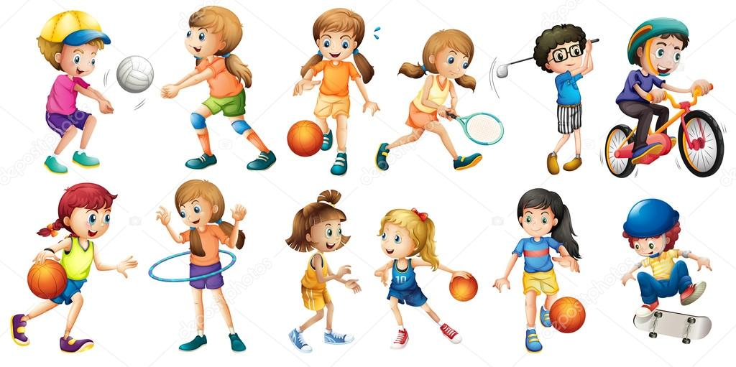
Wtorek 06.04.2021
GIMNASTYKA TO ZABAWA
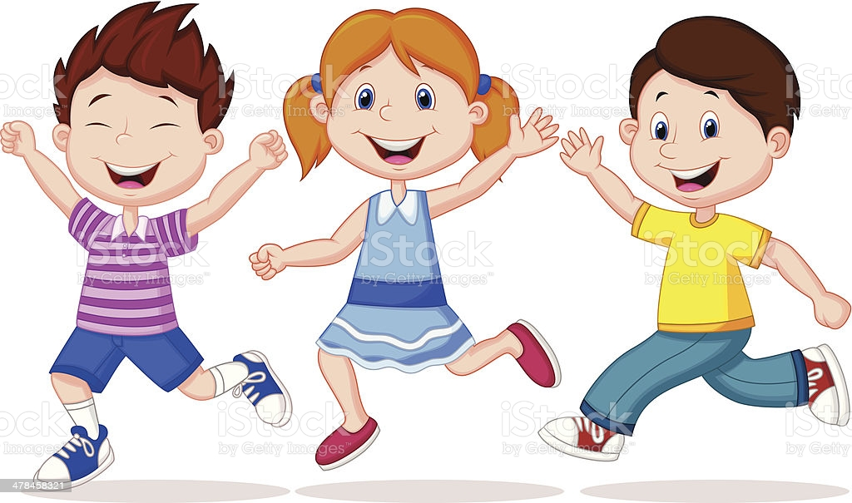
CELE:
- Bogacenie wiadomości na temat różnych dyscyplin sportowych
- Rozwijanie mowy i pamięci słuchowej
ROZGRZEWKA - "Gimnastyka dla dziecka i rodzica"
https://www.youtube.com/watch?v=Do1wfYB48PI

1. Słuchanie wiersza Jadwigi Koczanowskiej "Gimnastyka".

Gimnastyka to zabawa, ale także ważna sprawa,
bo to sposób jest jedyny, żeby silnym być i zwinnym.
Skłony, skoki i przysiady, trzeba ćwiczyć – nie da rady!
To dla zdrowia i urody, niezawodne są metody.

2. Rozmowa na temat wiersza :
− Co trzeba robić, aby być silnym i zwinnym?

2. Zabawa orientacyjno-porządkowa "Po równiutkiej dróżce". Dziecko "idzie na spacer" zgodnie z wierszem czytanym przez rodzica naśladując ruchy, o których jest w nim mowa :

Idą dzieci równą drogą, po kamyczkach iść nie mogą,
po kamyczkach hop, hop, hop, do dołeczka skok.
Pora wracać. Kto się znuży, ten odpocznie po podróży.
Dom już blisko... nogi w ruch. Kto zwycięży – zuch!

3. Zabawy i ćwiczenia z literą "J,j".
Cel: zapoznanie z literą "J,j": małą i wielką, drukowaną (5-latki) i pisaną (6-latki).
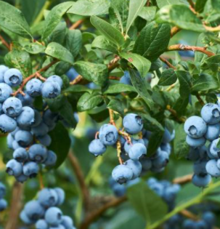
Opisywanie wyglądu jagód.
• Dzielenie słowa jagody na sylaby-5l (ja-go-dy) i na głoski-6l (j-a-g-o-d-y)
− Co słyszycie na początku słowa jagody?
• Podział na sylaby nazw obrazków, które rozpoczynają się głoską j.

Obrazki przedmiotów/zwierząt/roślin, których nazwy rozpoczynają się głoską j:
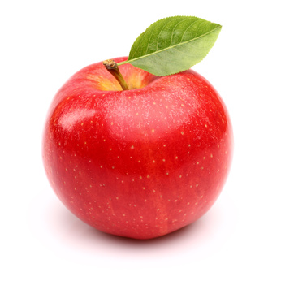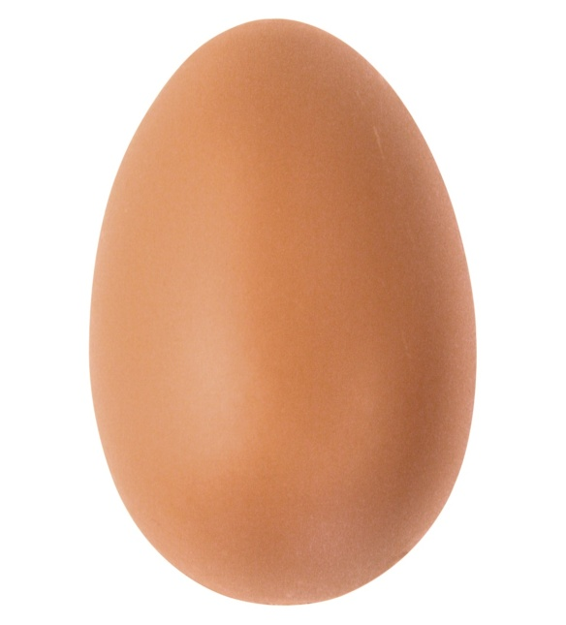

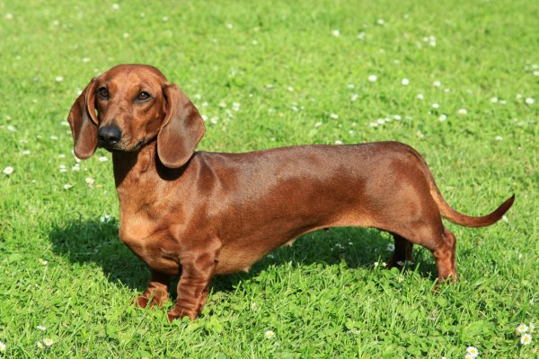
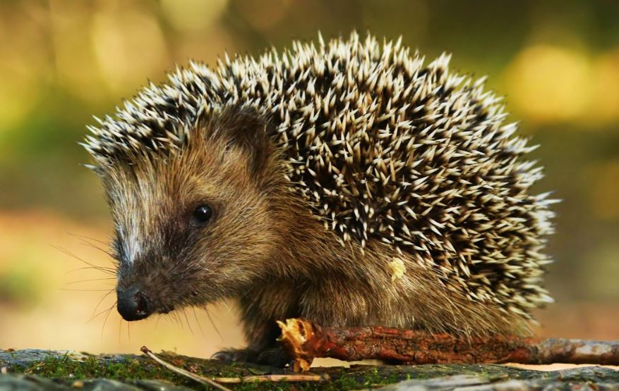

- Jakie znasz imiona zaczynające się na "J" ? (np.: Jan, Jadwiga, Joanna, Józef, Jolanta, Jarosław)
- Dzielenie słowa jagody na głoski : j - a - g - o - d - y
• Podawanie przykładów słów rozpoczynających się głoską j : (jeleń, jajko, jogurt...), mających ją w środku (kajak, fajka, bajka...) oraz na końcu (kraj, maj, klej...).

• Ozdobienie liter "J, j" :
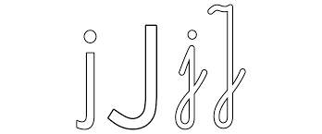

- Ćwiczenia grafomotoryczne. Pisanie litery j,J po śladzie:
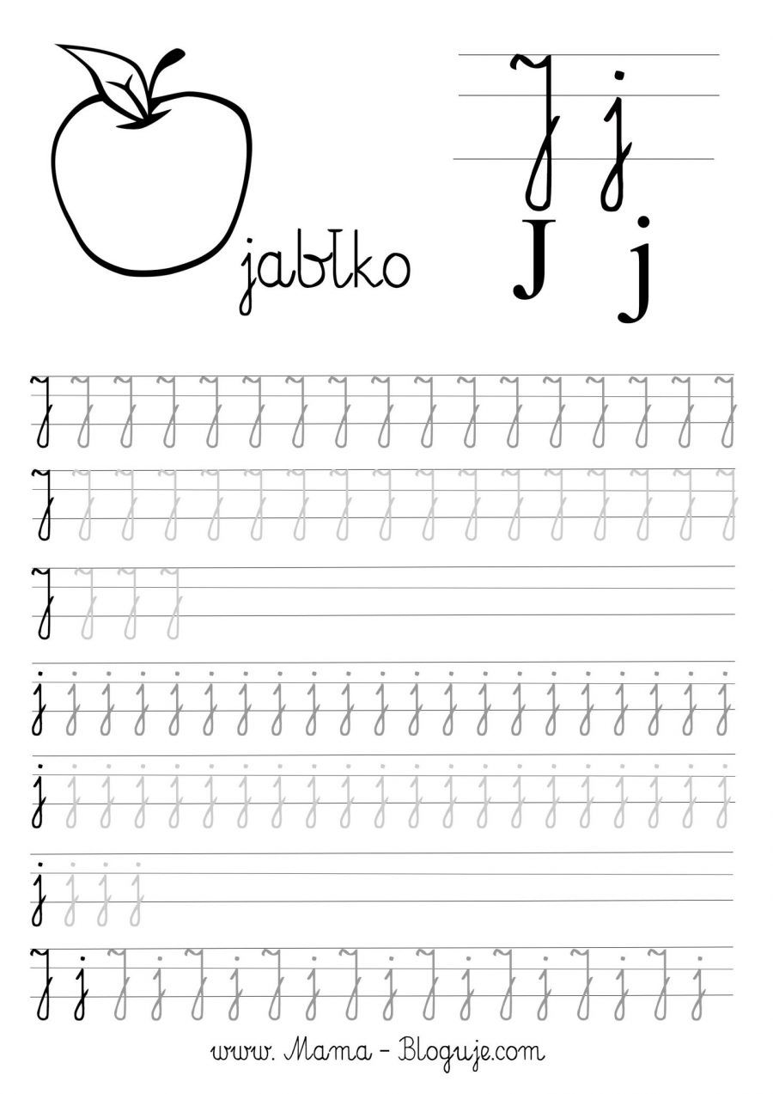
4. Zabawa ruchowa "Części ciała".
Dziecko powtarza tekst mówiony przez rodzica i wskazuje wymieniane w nim części ciała. Rodzic powtarza coraz szybciej.
Głowa, ramiona, kolana, pięty, kolana, pięty, kolana, pięty.
Głowa, ramiona, kolana, pięty, oczy, uszy, usta, nos.
Piosenka dziecięca ”Głowa ramiona kolana pięty” https://www.youtube.com/watch?v=JDSQlxZ_scY

Środa 07.04.2021
AKTYWNOŚĆ FIZYCZNA

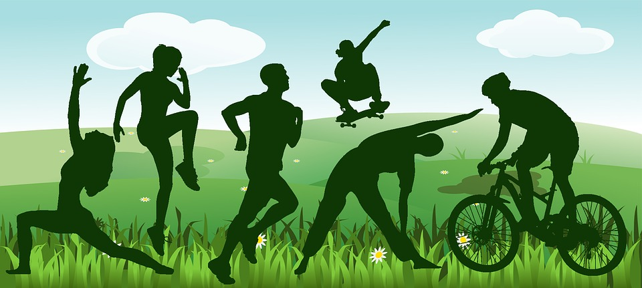
CELE:
- Zachęcanie do aktywności fizycznej oraz do prowadzenia zdrowego stylu życia

- "Po co nam aktywność fizyczna"? – obejrzenie filmu edukacyjnego
https://youtu.be/jgJOS26G1wY
Rozmowa z dziećmi na jego temat.
Obejrzyjcie filmik edukacyjny i spóbujcie odpowiedzieć na pytanie: "Po co nam aktywność fizyczna"?

- Wspólne planowanie rodzinnych aktywności sportowych na najbliższe dni. Wykorzystanie propozycji np. spacer, wspólna gimnastyka, bieganie, gra w piłkę, jazda na rowerze, rolkach, hulajnodze etc.
Zaplanujcie aktywności sportowe na najbliższe dni tj. spacer, wspólna gimnastyka, bieganie, gra w piłkę, jazda na rowerze, rolkach, hulajnodze etc. Jeśli pogoda nie będzie sprzyjająca – wiele ćwiczeń również można wykonywać w domu.

- Zabawy z wykorzystaniem metody Ruchu Rozwijającego W. Sherborne "Rowerek". „Rowerek” – dzieci i rodzice leżą na plecach na podłodze z nogami uniesionymi w górę i ugiętymi kolanami. Leżą tak, aby ich stopy była oparta o siebie. Następnie wspólnie wykonują tzw. rowerek. Powtarzają rymowankę, różnicując jej tempo.
Wykonajcie ćwiczenie "Rowerek". Opis dla rodzica: dzieci i rodzice leżą na plecach na podłodze z nogami uniesionymi w górę i ugiętymi kolanami. Leżą tak, aby stopy były oparte o siebie. Następnie wspólnie wykonują tzw. rowerek. Powtarzają rymowankę, różnicując jej tempo: „Jedzie Radek na rowerze, a pan Romek na skuterze. Raz, dwa, trzy, jedz i ty”.

- Propozycja zabawy "Zrób to samo" – naśladowanie aktywności fizycznej z rodzicami i rodzeństwem, które są na obrazkach.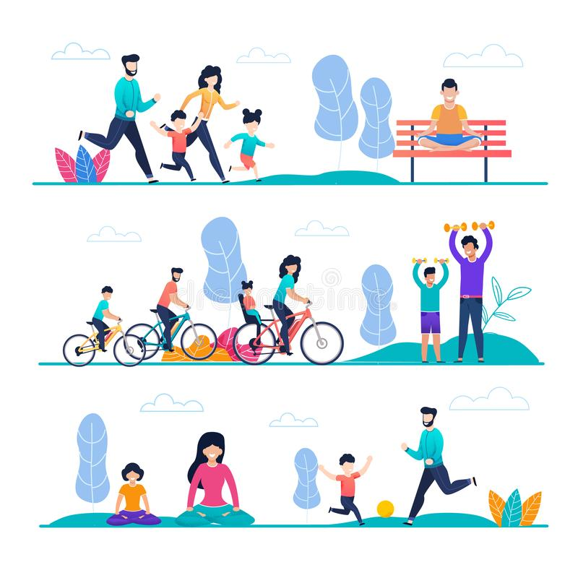
- Spacer z rodzicami: "Bijemy rodzinny rekord spacerowania". Wykorzystanie krokomierza w obliczaniu trasy/ilości kroków. Postawienie sobie celu na dzień kolejny – zwiekszenie ilości kroków.
"Bijemy rodzinny rekord spacerowania" – brzmi ciekawie? Wybierzcie się na spacer. Wykorzystajcie krokomierz w telefonie/zegarku i obliczcie trasę lub ilość, które udało się Wam wykonać. Codziennie postarajcie się zrobić chociaż kilka kroków więcej.

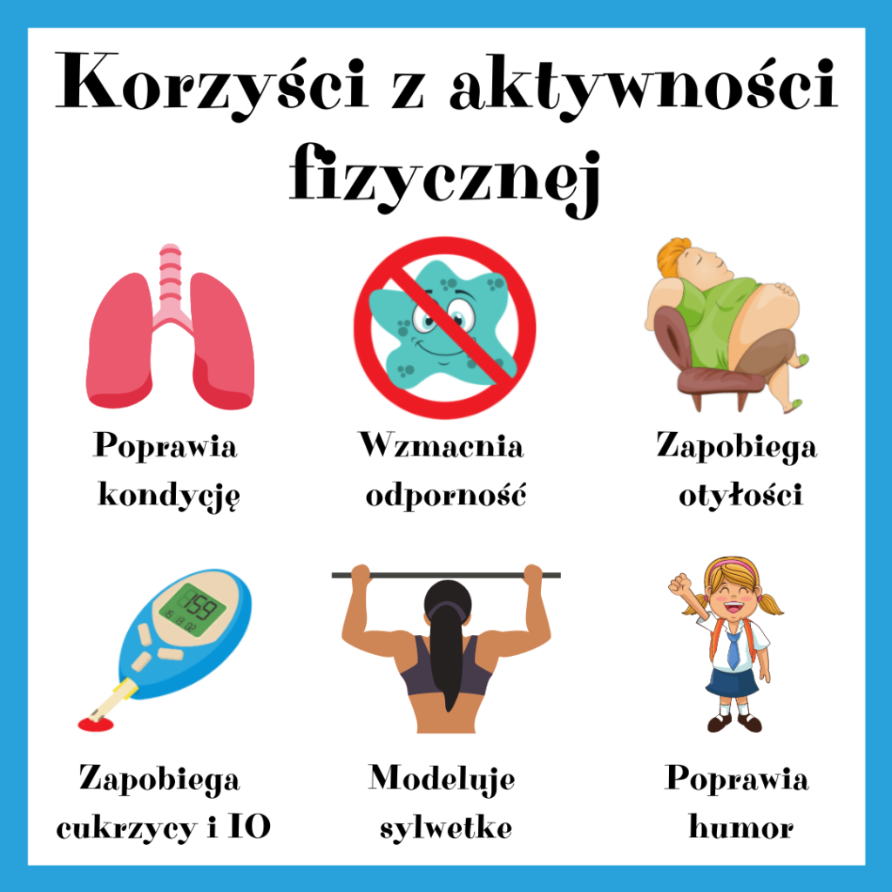

- Na koniec kolorowanki sportowe do pokolorowania:
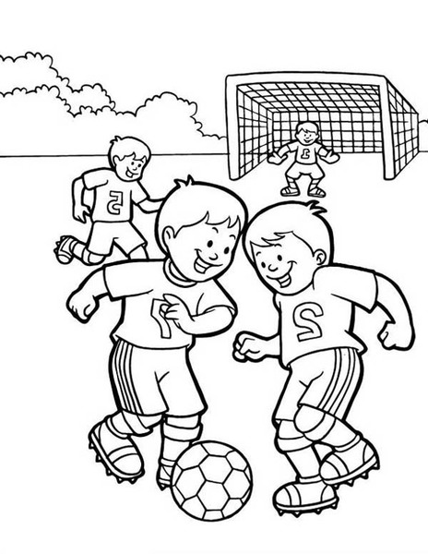
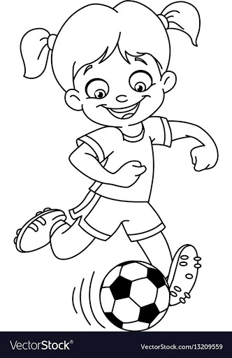
Czwartek 08.04.2021
JAK LUBIĘ CZYNNIE ODPOCZYWAĆ?
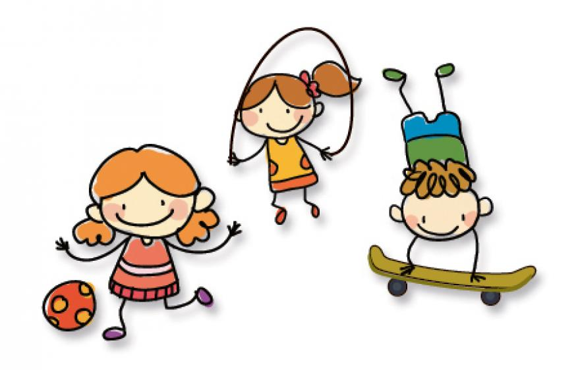
CELE:
- Zachęcanie do odpoczynku czynnego
- rozwijanie sprawności manualnej i kreatywności

- Poranna rozgrzewka wg animacji i piosenki :
https://youtu.be/OZTYeTEZ2wA

- „Chodzenie pod dyktando” – zabawa matematyczno-ruchowa – dziecko wykonuje polecenia rodzica, np.:
- Zrób trzy kroki w przód
- obróć się w lewo
- kucnij
- wstań
- tupnij prawą nogą,
- zrób trzy kroki w prawo

- podskocz
- zrób dwa kroki w tył itp.

- Ćwiczenia oddechowe i artykulacyjne, ćwiczymy buzię poprzez:
- Naśladowanie dmuchania balonika
- Naśladowanie zlizywania czekolady z warg
- Liczenie zębów poprzez dotykanie ich językiem
- Wysuwanie języka do przodu i cofanie do środka buzi

4.Zabawa plastyczna „Moja ulubiona forma czynnego wypoczynku”. Rysunek uzupełniony wycinanką.
- Zabawa „Dokończ zdanie..”
Dziecko kończy zdanie nawiązujące do jego ulubionej formy ruchu: Najbardziej lubię poruszać się podczas….
- Zabawa ruchowo-naśladowcza „Poruszam się”. Dziecko naśladuje ruchem ulubioną formę wypoczynku czynnego.
- Wycinanie z czasopism fragmentów przedstawiających ulubioną formę ruchu, naklejanie na kartkę, uzupełnianie rysunkiem z wykorzystaniem kredek lub pisaków, aby powstała całość pracy.
Piątek 09.04.2021
NA STADIONIE
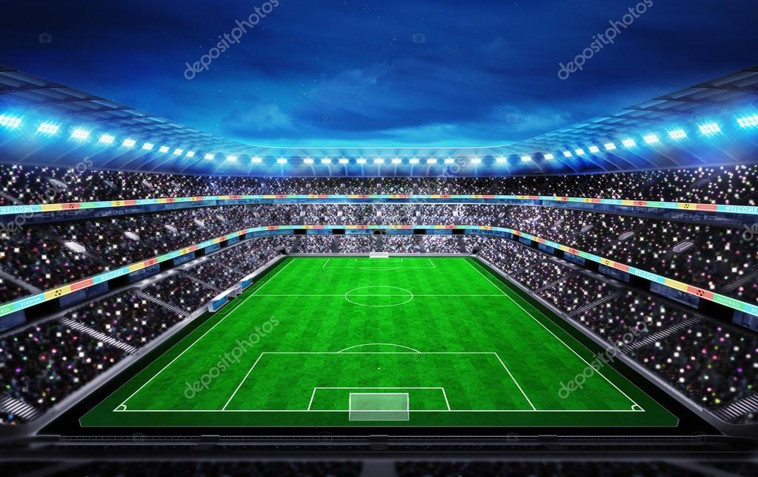
CELE:
- Zapoznanie z wyglądem i wyposażeniem stadionu sportowego

- Rozmowa na temat stadionu sportowego:
- Czy byłeś(aś) kiedyś na meczu lub zawodach sportowych odbywających się na stadionie sportowym?
- Czy podobał ci się stadion?
- Opowiedz na podstawie obrazka jak wygląda stadion sportowy

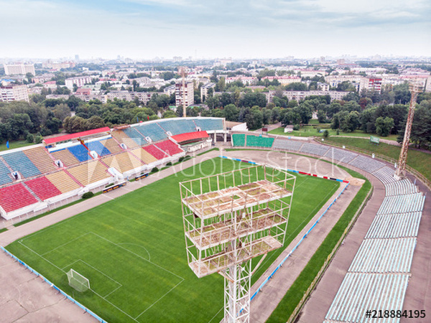

- Czy chciałbyś zostać sportowcem? Dlaczego?
- Jak wygląda praca sportowców? Co oni robią, aby być sprawnymi i osiągać dobre wyniki?
- Podaj nazwiska sportowców, których znasz.

- Zagadki sportowe:

Skoki, biegi, gimnastyka
wspólną nazwę mają.
Jakie je wszystkie razem
ludzie nazywają? DYSCYPLINY SPORTOWE

Zawodnicy grając w piłkę,
rękami ją odbijają
i wysoko ponad siatką
drugiej drużynie podają. SIATKÓWKA

Między dwiema bramkami
bielutkie boisko.
Gra się krążkiem, bo dla piłki
jest tutaj zbyt ślisko. HOKEJ
Skaczą, lecą! Co ich niesie
w ten przestwór niebieski?
Zamiast skrzydeł u nóg mają
przypięte dwie deski. NARCIARZE

Piruety wykonuje
po tafli lodowiska,
i wcale się nie lęka
że tafla bardzo śliska. ŁYŻWIARKA

Zawodnicy na głowy,
czepki zakładają.
Rękami i nogami
w wodzie poruszają. PŁYWANIE

Każdy sportowiec marzy o tym,
ażeby zdobyć srebrny lub złoty. MEDAL

- Połącz kropki i pokoloruj:
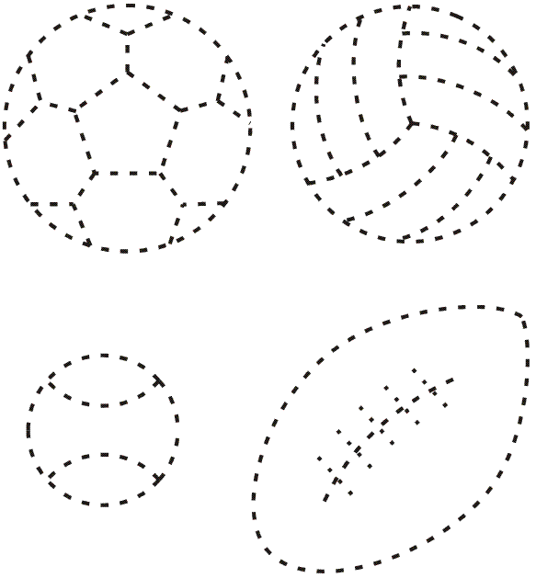

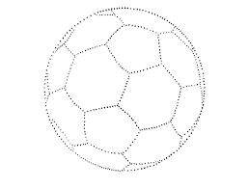

- Wyklej kulkami plasteliny

Poświęć minimum 30 minut każdego dnia na dowolną aktywność fizyczną
z dzieckiem, a zapewnisz mu:
- dobrą zabawę
- poczucie pewności siebie
- odporność psychiczną i fizyczną
- prawny umysł
- mocne mięśnie, stawy i kości
- umiejętność przestrzegania reguł

Zestaw sześciu ćwiczeń – propozycja gimnastyki w dowolnym czasie.
- Ręce wyciągnięte na boki, kręcenie kółek (od małych do coraz większych).
- Obracanie głową w lewo/w prawo.
- Rozkrok, skręt tułowia i dotknięcie ściany za plecami dłońmi.
- Podskoki w miejscu z jednoczesnym kręceniem dłońmi w nadgarstkach („skakanka widmo”).
- Klęk podparty, głowa uniesiona, grzbiet opuszczony; następnie grzbiet uniesiony, a głowa schowana między ramionami („koci grzbiet”).
- Siad prosty, ręce proste w łokciach, przyciąganie nóg do klatki piersiowej i powrót do pozycji wyjściowej.

